Vinkkejä mielenterveyden käsi -työvälineen käsittelyyn opetuksessa
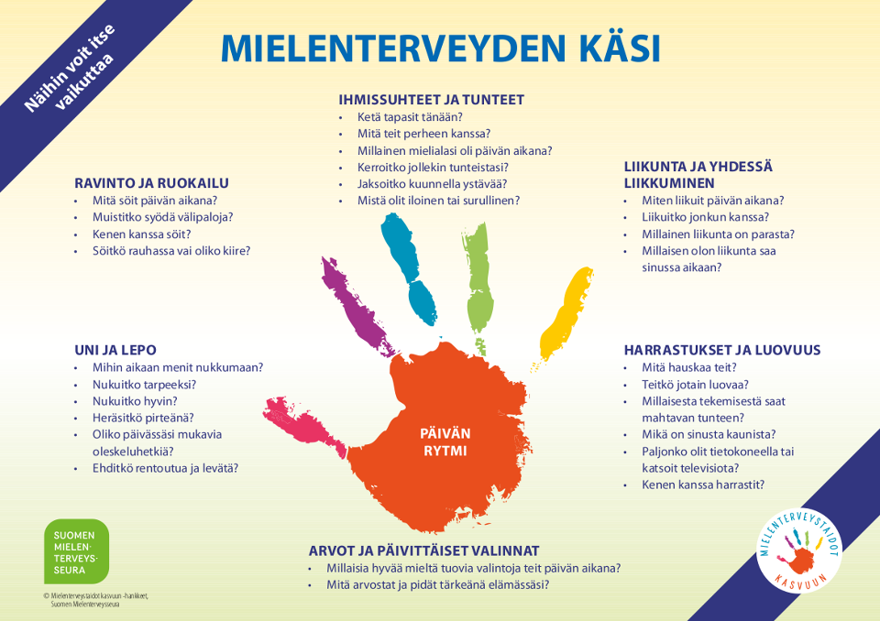

Ryhmätyö Mielenterveyden käsi -työkalusta
Miettikää yhdessä ryhmänä vastauksia käsi-mallin kysymyksiin.
Minkä kahden sormen alueet ovat teidän ryhmällä toteutuneet parhaiten tällä viikolla? Mitkä 1–2 sormen alueet kaipaavat eniten tällä hetkellä muutosta, jotta nekin tukisivat hyvää mieltä ja jaksamista?
Tee itsellesi hyvän mielen suunnitelma!
Miten mielenterveyden osa-alueet toteutuivat eilen? Mikä on jo arjessasi hyvin?
Tee konkreettinen suunnitelma kahdesta tai kolmesta asiasta, joita voisit kehittää – heti tällä viikolla!

Testaa toimintakykysi!
Miten mielenterveyden osa-alueet toteutuvat elämässäsi? Onko joitakin, jotka eivät mielestäsi toteudu riittävän hyvin?
Taita kämmentä vasten näitä osa-alueita vastaavat sormet (esim. jos et nuku riittävästi ja korvaat aterioitasi energiajuomilla, taita peukalo ja etusormi alas).
Kirjoita nyt nimesi jäljelle jäävillä sormilla mahdollisimman kauniilla käsialalla. Millaista käsialaa sait aikaan? Miten sormien/osa-alueiden puuttuminen vaikuttaa vointiisi ja toimintakykyysi – kuten jaksamiseesi koulussa? Mitä voisit tehdä, jotta voisit vielä paremmin?
Vinkki: Kirjoittamisen sijaan esimerkkinä voi käyttää vesimukin nostamista.
Piirrä mielenterveyden kätesi!
Miten mielenterveyden osa-alueet toteutuvat elämässäsi? Onko joitakin, jotka eivät mielestäsi toteudu riittävän hyvin?
Piirrä oma kätesi niin, että piirrät lyhempänä ne sormet, jotka eivät mielestäsi toteudu niin hyvin kuin haluaisit ja pidennä vastaavasti niitä sormia, joihin panostat liikaakin. Jos esimerkiksi pelaat tietokoneella useita tunteja päivässä, piirrä pikkurillisi turvonneeksi ja vastaavasti piirrä lyhyemmäksi se sormi, johon se vaikuttaa heikentävästi (esim. nimetön jos et ehdi liikkua tai keskisormi jos et ehdi nähdä kavereita).
Vertaa omaa kättäsi Mielenterveyden käsi -työkaluun. Olisiko syytä tehdä hyvän mielen suunnitelma
(ks. tehtävä yllä)?

Linkki työkaluun: http://www.mielenterveysseura.fi/fi/julisteet/mielenterveyden-käsi

